Нефтеюганское районное муниципальное

дошкольное образовательное бюджетное учреждение

«Центр развития ребенка- детский сад «Родничок»

Исследовательский проект

" Волшебница- вода"

**Подготовили проект воспитатель:**

**Соколова Н.Н.**

пгт Пойковский

**Проект «Волшебница – вода»**

«Вода – это бесценный дар природы, который нужно бережно сохранять».

Вода для нас – самое привычное и простое вещество. В то же время вода таит в себе множество загадок. Вода - необходимое условие существования всех живых организмов на нашей планете, одна из самых насущных потребностей человека. К воде необходимо относиться очень бережно, ведь воды, пригодной для питья, на Земле не так уж много, несмотря на то, что водой покрыто 3/4 площади Земли. Исходя из этого, важно познакомить детей дошкольного возраста с важностью воды, с её свойствами в процесс жизнедеятельности человека.

**Актуальность:** Дети по природе своей являются исследователями. Исследовательская активность, поведение — естественное состояние ребенка, он настроен на желание познать мир. Именно это и создает условия для того, чтобы психическое развитие ребенка изначально разворачивалось как процесс саморазвития.

   Между уровнем познавательного интереса ребенка и усвоением им знаний об окружающем мире существует взаимосвязь; с одной стороны, благодаря познавательному интересу, у ребенка значительно расширяется кругозор, с другой стороны, знания – важнейший «строительный материал», который является фундаментом развития познавательного интереса.

|  |  |  |
| --- | --- | --- |
| **Структура проекта** | | |
| **Тема проекта** | «Родник иссяк, ручей ослаб! Вода из крана кап-кап-кап!» | |
| **Название проекта** | «Волшебница-вода» | |
| **Тип проекта** | Исследовательский, творческий, краткосрочный, групповой | |
| **Цель** | -формирование представлений о свойствах воды;  -расширить знания детей о свойствах воды, роли воды в жизни человека и других живых организмов,  -воспитывать бережное отношение к природным ресурсам нашей планеты. | |
| **Задачи** | Образовательные области | |
|  | Социально- коммуникативное развитие | -Воспитывать у детей навыки совместного взаимодействия в процессе экспериментальной деятельности, при выполнении парных и коллективных творческих работ, игр, умение согласовывать свои действия, желание работать сообща. |
|  | Познавательное развитие | -Расширить и углубить представления детей о воде, её свойствах, состояниях.  -Сформировать представления детей о значении воды в жизни человека и всего живого на Земле.  -Развивать логическое мышление детей через применение символов-моделей.  -Обобщить сведенья детей о водоёмах, о водном транспорте.  -Познакомить с правилами безопасного обращения с материалами, инструментами и оборудованием в процессе проведения опытов, экспериментов.  -Формировать трудовые навыки в ходе организации опытов: подготовить и убрать рабочее место, уход за растениями. |
|  | Речевое развитие | -Развивать речь, усложняя формы речевого общения: монологи (описательно-повествовательные), диалоги (вопросно-ответные), полилоги (коллективное обсуждение – в ходе обсуждения экспериментов). |
|  | Художественно-эстетическое развитие | -Познакомить детей с художественными произведениями, пословицами, поговорками, загадками по теме “Вода”.  -Выполнить индивидуальные, парные и коллективные творческие работы по теме “Вода”.  -Познакомить со звуками природы, связанными с водой: шум дождя, моря и т.п. |
|  | Физическое развитие | Разучить подвижные игры, физминутки по теме “Вода”. |
| Сроки выполнения |  | |
| **План подготовки и реализации проекта** | | |
| Деятельность педагогов | 1.     Изучить уровень знаний детей о воде и её свойствах.  2.     Составить план работы по реализации проекта  3.     Создать уголок экспериментирования с материалами и оборудованием.  4.     Разработать картотеку игр (дидактических, подвижных) по теме, опыты по теме  5.     Разработать НОД по развитию речи, изобразительной деятельности (рисование, аппликация) для создания творческих работ по теме (*приложение 3).*  6.     Разработать беседу по экологии «Что мы заем о воде?»  7.     Разработать игру-экспериметирование «Домик для капельки8.     Проведение опытов  9.     Разработать итоговое занятие с использованием опытно – экспериментальной деятельности  10.  Создать символы, водоохранные знаки; иллюстрации: обозначающие свойства и состояния воды, круговорот в природе; информацию по теме.  11.  Создать наглядный материал “Художественное слово о воде”.  12.  Организовать выставку детских творческих работ по теме.  13.  Провести просветительскую работу с родителями по организации познавательно-исследовательской деятельности дошкольников. Беседа на тему “Как организовать опыты с водой дома”.  14.  Систематизировать методическую деятельность по разработке и реализации проекта и представить данный опыт коллегам в ДОУ (презентация). | |
| Деятельность детей | Рассматривание иллюстраций по теме “Вода в природе”(уголок экспериментирования).  Игры.  Чтение рассказа : «Как люди речку обидели» (приложение 7) знакомство с пословицами, поговорками, закличками, отгадывание загадок и стихотворения о воде (приложение 8).  Прослушивание песенок о воде, дожде, аудиозаписей mp3 из цикла “Звуки природы”: “Шум моря”, “Прибой”, “Музыка дождя”, “Гром”, “Звонкий ручей”.  Выполнение детских творческих работ по теме проекта.  Трудовая деятельность: уход за растениями;  Наблюдения за явлениями, связанными с водой.  Опыты с водой | |
| Деятельность родителей | Совместная с воспитателями работа по созданию и пополнению уголка экспериментирования.  Проведение опытов с детьми дома по теме “Чудесные превращения воды”.  Совместно с воспитателями – создание фотоматериалов проекта.  Выставка «Берегите воду» | |
| Практический результат | Практические разработки материала по теме проекта, уголок по познавательно-исследовательской деятельности, выставка рисунков. | |
| Материал, оборудование | Дидактический: иллюстрации, игры, художественная литература, индивидуальные наборы материалов и для изо деятельности.  Уголок эксперементирования | |
| Заключение проекта | Итоговое открытое ООД: «Берегите воду! Путешествие капельки!». | |
| Планируемый результат реализации проекта | - Дети имеют представление о воде, её состояниях, свойствах. Знают о значении воды в жизни человека и всего живого на Земле. Понимают значение символов моделей, умеют их применять в НОД. Умеют пользоваться материалами и оборудованием опытно-экспериментальной деятельности для изучения воды и её свойств. Привлечение родителей к активному взаимодействию с детьми. | |

**План работы по реализации проекта :**

**Подготовительный:**

— выбор темы;

-постановка проблемы;

-определение цели и задач исследовательской работы;

-изучение методической литературы;

-изучение (беседа) уровня развития познавательного интереса у детей;

-разработка плана мероприятий проекта.

**Основной:**

-наблюдения – опыты;

-беседы;

- игры-эксперименты;

-чтение художественной литературы;

-работа с родителями.

**Заключительный этап проекта:**- Воспитание экологической культуры у детей и взрослых  
- Выявление знаний детей о воде как источнике всего живого  
- Совместная с воспитателями работа по созданию и пополнению уголка экспериментирования.  
-Проведение опытов с детьми по теме “Чудесные превращения воды”.  
-Совместно с воспитателями – создание фотоматериалов проекта.  
-Выставка рисунков :«Жизнь в капле воды», «Закрывайте покрепче кран, чтоб не вытек океан!»

**Перспективный план работы с детьми**

|  |  |
| --- | --- |
| дата | Содержание |
|  | Наблюдение – за водой.  Опыт “Вода прозрачная”.  Опыт “У воды нет цвета, вкуса и запаха”.  Опыт “Цветы пьют воду 1 этап”.  Беседа по экологии (познавательное развитие) “Что мы знаем о воде ”.  Игра «Капельки».  Наблюдения на прогулке – проведение опытов ( каждый день недели) |
|  | Наблюдение – за снегом.  Опыт “Снег - это вода”.  Игра-экспериментирование «Домик для капельки»  Игра «Подскажи словечко» |
|  | Наблюдение– за растениями  Прослушивание аудиозаписей из цикла “Звуки природы”: “Звонкий ручей”.  Чтение стихотворений “Сколько знаю я дождей” (А.Тараскин), “Ручеёк” (Т. Жиброва). (приложение 8)  Опыт “Вода не имеет формы”.  Игры “Караси ”, “Ручеёк».  Развитие речи по теме: «Особенная вода»  Игра – эксперимент «Водичка дырочку найдёт»  Рассказ : «Как люди речку обидели» |
|  | Загадки, пословицы о воде (приложение 8)  Аппликация групповая по теме «Рыбки».  Игра « Тонет – не тонет ».  Опыт «Пар – это тоже вода».  Опыт «Фильтрация воды».  Игра “На болоте”. |
|  | Наблюдение за лодочками на воде (транспорт).  Игра «Сильный и слабый ветер».  Игра«Шторм в стакане»  Опыт: «Цветы пьют воду – 2 этап»  Загадки о воде (приложение 8)  Игры “Караси ” “Ручеёк».  Итоговое открытое ООД: «Берегите воду! Путешествие капельки!». |

**Решение поставленных задач с родителями:**

-Провести просветительскую работу с родителями по организации познавательно-исследовательской деятельности дошкольников. Познакомить родителей с содержанием консультации “Правила безопасного поведения на воде”

• Знакомство с содержанием стендовой информации;

• Совместная с воспитателями работа по пополнению уголка экспериментирования;

• Изготовление игрушек для игр с водой в группе.

• Выставка рисунков о воде.

• Совместно с воспитателями – создание фотоматериалов проекта.

**Подведение итогов.**

**Результат:**

• значительное повышение уровня знаний и представлений по вопросам проекта;

• приобретение экологически ценного опыта поведения и деятельности в природе.

• повышение воспитательской компетентности родителей в экологическом образовании дошкольников;

• получение детьми удовольствия от выполненной работы в коллективе;

• заинтересованность детей темой «Вода вокруг нас», проявление их познавательной активности: вместе с родителями находят информацию по теме, рассказывают и делятся своими знаниями с другими детьми в детском саду.

**Методическая литература:**

1. Николаева С. Н. « Методика экологического воспитания дошкольников» -М:. Издательский центр «Академия», 2001.
2. Саво И. Л. «Планирование работы по экологическому воспитанию в разных возрастных группах д/сада»: Учебно-методическое пособие. – СПб. : ДЕТСТВО-ПРЕСС, 2010. – 560 с.
3. Никонова Н. О., Талызина М. И. «Экологический дневник дошкольника «Осень», «Зима», «Весна», «Лето» Учебное пособие. - Издательство «ДЕТСТВО- ПРЕСС», 2008. – 32 с.
4. Воспитатель ДОУ № 1/2009
5. Юный эколог. «Система работы с детьми в старшей группе детского сада». -М:. МОЗАИКА-СИНТЕЗ, 2010.
6. Исакова Н. В. «Развитие познавательных процессов у старших дошкольников через экспериментальную деятельность» - СПб: ООО «ДЕТСТВО- ПРЕСС», 2013
7. Дыбина О. В. «Неизведанное рядом. Опыты и эксперименты для дошкольников» – М. : ТЦ Сфера, 2010. – 192 с.
8. Бондаренко Т. М. «Экологические занятия с детьми 4-5 лет: практическое пособие.» – Воронеж: ТЦ «Учитель», 2002,
9. Рыжова Н. А. «Мини-музей в детском саду.» – М. : Линка-Пресс, 2008,
10. Тугушева Г. П. Чистякова А. Е. «Экспериментальная деятельность детей среднего и старшего дошкольного возраста» С-П ДЕТСТВО – ПРЕСС, 2007
11. Иванова А. И. «Методика организации экологических наблюдений и экспериментов в детском саду: Пособие для работников дошкольных учреждений» - М. : ТЦ Сфера, 2003
12. Шорыгина Т. А. «Зеленые сказки. Экология для малышей», Книголюб, 2006 г.

**ПРИЛОЖЕНИЕ 1**

**Беседы о воде**

**Беседа №1 «Вода вокруг нас».** Цель первой беседы заключается в том, чтобы познакомить ребенка с понятием «вода» и дать ему общие представления о том, в каких состояниях может прибывать вода на Земле. В ходе беседы можно использовать глобус в качестве наглядного пособия. Покажите ребенку, что на нашей планете больше воды, чем суши. Объясните ребенку, что в озёрах и реках вода без вкуса, а морях она соленая. Также в ходе этой беседы стоит объяснить ребенку, откуда берётся вода. И то, что вода, которая течет в подземных, реках очень ценится людьми, ведь она считается самой чистой и вкусной. Совет: иногда даже реклама воды может стать отличным примером того, насколько дорого ценится питьевая вода.

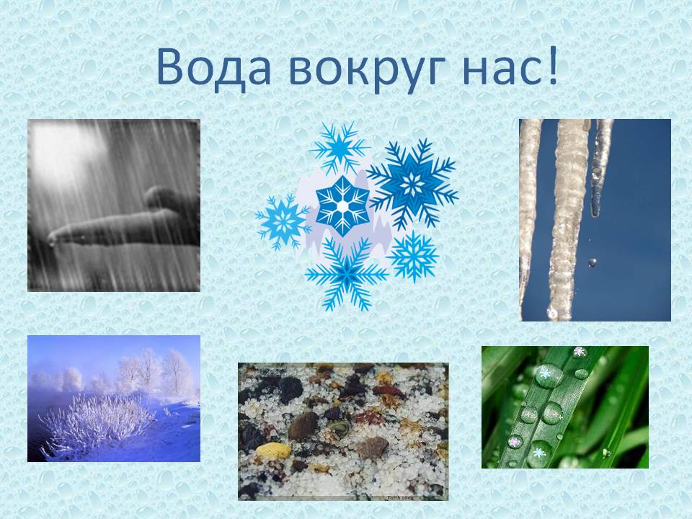

**Беседа №2 «Вода вокруг нас» (продолжение).** Цель второй беседы – донести до детей всю важность воды для человечества. Во время второй беседы стоит объяснить ребенку, что хоть воды и много на Земле, далеко не вся она подходит для человека. Ведь пьем мы только перстную и чистую воду, а не соленую. Вот как  раз соленой у нас гораздо больше. Стоит также добавить, что существуют страны, в которых водный кризис. Поэтому воду нужно беречь.

**Беседа №3 «Путешествие капельки»** (рисуем круговорот). Цель данной беседы – дать детям понять, как в природе происходит круговорот воды. В ходе беседы может понадобиться наглядное пособие – картинка с изображением того же круговорота, но рисование с детьми будет лучше. Преподнести этот процесс ребенку можно как то, что капелька воды живет в море. Но иногда эта капелька путешествует на тучку. На тучке собирается много капелек, а затем все они спускаются на землю и вместе с ручейками попадают в реки, а с рек снова к себе домой – в море. Можно провести эксперимент с испарением воды.

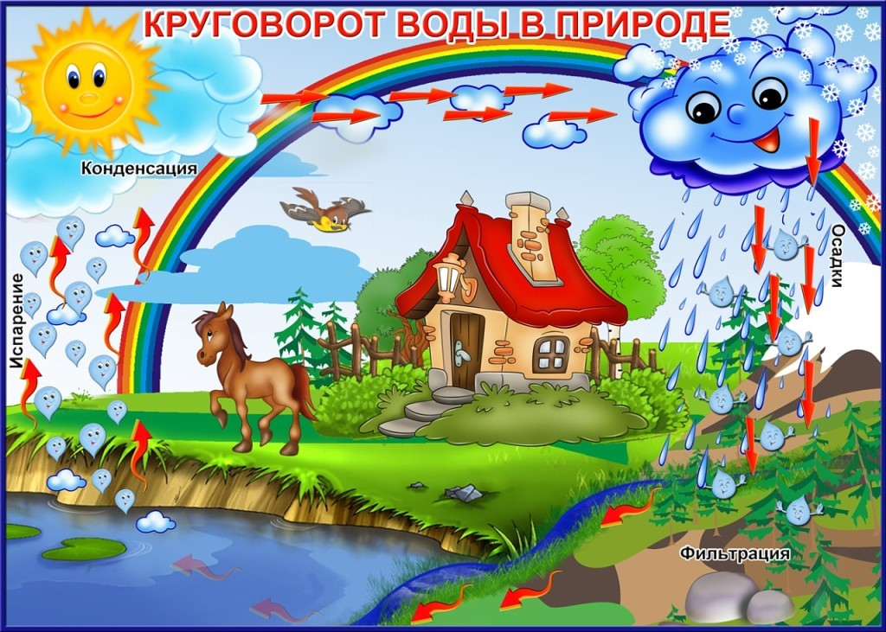

**Беседа № 4 «Без воды нет жизни»** Целью беседы №4 является формирование у ребенка представления о том, что животные и растения не могут жить без воды. В ходе беседы можно привести ребенку пример с растениями в природе. Ведь их время от времени поливает дождик. А вот если не поливать растение в горшочке, то в скором времени оно просто засохнет и погибнет. Именно поэтому нужно всегда следить, чтобы у растений было достаточно влаги. Также можно привести пример с животными, которые в условиях дикой природы могут попить из природного водоема, а вот в домашних условиях — только в том случае, если мы им поможем.

**Беседа №5 «Волшебница вода»** Целью данной беседы является пояснение детям таких фундаментальных понятий, как дождь, туман, снег и другие. В ходе беседы важно обратить внимание детей на то, что вода очень часто предстаёт перед нами в разных состояниях. Иногда она жидкая, а иногда и твердая. Также следует обратить внимание детей на многообразие окружающей среды, которое создается именно благодаря волшебству воды.

**Беседа №6 «Берегите воду»** Цель данной беседы – научить детей экономить воду, сформировать у них мысль, что вода – это ограниченный ресурс, который нужно беречь. Объяснить детям, почему воду стоит беречь достаточно просто. Например, можно рассказать ребенку о том, какой путь вода проделывает, прежде чем попадет к нам в кран, и мы ее воспользуемся. Также можно рассказать о том, что сначала вода находится в реке, человек может направлять ее в трубы. Однако она все равно не сразу попадает к нам в дом, ведь мы получаем очищенную воду. Для того чтобы наша вода была чистой работает очень много людей и их труд нужно уважать. Поэтому нужно всегда закрыть кран и переводить воду попусту.

**Игра-беседа «Капля, лед и пар – вода, это будем знать всегда! »**

**Цель**: углублять знания детей о разных состояниях воды: твердом, жидком, газообразном; развивать воображение.

Загадка:

Зимой все искрится недаром -

На солнце сияют кристаллы.

Как только мороз настает

Вода превращается в … **(лед)**

**Воспитатель:**

-А при чем же тут лед, если сегодня день воды? (*Вода может превращаться в лед*). А как вода может превратиться в лед? (*замерзнуть*). А можно ли сделать наоборот - превратить лед в воду? (*растопить лед*) .

Загадка:

Мы как пушистая вата

Плывем по небу куда-то.

Прячем в себе дождинки,

Иногда – снежинки и льдинки.

И знают нас все наверняка,

Потому что мы … **( облака)**

**Воспитатель:** Мы же сегодня говорим о воде, причем же здесь облачко? (*облако состоит из пара, а вода может превращаться в пар*)- Где еще можно увидеть пар? (*разные варианты ответов, например, кипение воды в чайнике*) .

**ПРИЛОЖЕНИЕ 2**

**Опыты с водой**

**Опыт № 1**

**Тема. «Как вода отражает предметы?»**

Цель. Выявить с детьми свойство воды отражать в себе разнообразные предметы. Развивать мелкую моторику, умение устанавливать логическую связь. Поддерживать желание соблюдать опрятный вид.

Оборудование. Зеркало, тазик с водой, кукла в платье.

Ход. Кузя приходит в гости к ребятам с испачканным лицом. Взрослый предлагает детям найти у домового Кузи изменения во внешнем виде: «Ребята, что случилось с Кузей? Как ему можно помочь? Какой предмет помогает нам следить за своим внешним видом? (Зеркало). А как помогает вода?»

Воспитатель: «Вода отмывает грязь. А ещё вода обладает свойствами зеркала. Давайте поиграем с водой. Какая вода? (Прозрачная, чистая). Пусть Ваня наклонится немного над тазиком и посмотрит на воду. Что можно увидеть в тазике с водой?( Своё отражение). На что оно похоже? ( На тёмное пятно). Если Ваня будет двигаться в сторону, как будет меняться отражение? (В воде отражение будет двигаться). Почему мы видим своё отражение в воде?» (Вода прозрачная).

Игровое упражнение «Разбей зеркало». Вопросы: «Вы бросили в воду камушки. Что произошло с водой? (Отражение исчезло). Когда можно опять увидеть своё отражение? Когда разойдутся круги от предмета, вода станет спокойной и можно опять увидеть свое отражение.

Игра «Покажи сказочное животное»- с помощью движений пальцев дети придумывают разнообразные фигурки и находят их через отражение в воде.

Вывод. «Вода как зеркало отражает в себе предметы».

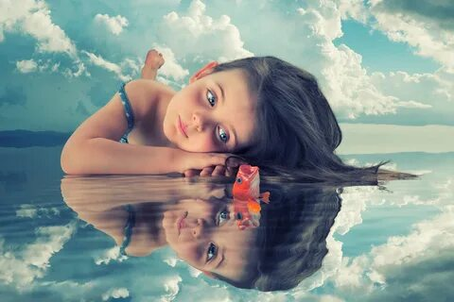

**Опыт № 2**

Тема. «Как вытолкнуть воду?»

Цель. Формировать представления о том, что уровень воды повышается, если в воду погружать предметы. Развивать мыслительные процессы, мелкую моторику, активизировать словарь (край, поднимается, опускается, выше, ниже).

Поддерживать положительное отношение к своей работе и работе своих товарищей.

Оборудование. Мерная ёмкость с водой, камешки, ложки.

Ход. Домовой Кузя приходит к ребятам с грустным настроением: «Мне грустно, потому что у меня совсем нет игрушек; одни только камушки. А как с ними играть?»

Воспитатель: « Давайте развеселим Кузю с помощью новой игры. Для этой игры нужны только вода и камушки».

Вопросы: «Сколько я налила воды в банку? Полностью ли банка наполнена водой? (Нет, банка наполнена на половину). Как сделать, чтобы вода дошла до краёв банки? (ответы детей).

Воспитатель предлагает погружать в банку камушки разной величины.

Вопросы: « Что происходит с водой? ( Она поднимается). Почему вода поднимается? (Потому что мы кладём в воду камушки).

Игровое упражнение «Вылови камушки»- дети вынимают камушки из банки с помощью ложек.

Вывод. «Вода в ёмкости поднимается при погружении в неё предметов».

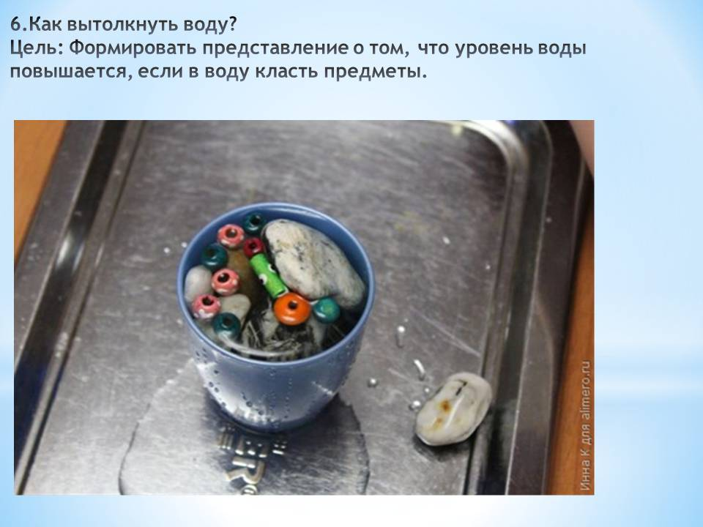

**Опыт № 3**

**Тема. «Как окрасить воду?»**

Цель. Формировать представления детей о зависимости интенсивности цвета окраски воды от количества пищевого красителя. Развивать умение различать темные и светлые оттенки, устанавливать причинно-следственные связи. Содействовать проявлению гуманного отношения к игровому персонажу.

Оборудование. Пищевые красители разных оттенков, прозрачные стаканчики, мерные ложечки, ёмкость с водой, цветные квадратики из бумаги.

Ход. Домовой Кузя обращается к детям с просьбой о помощи: «Ребята, летом я видел очень красивую радугу. И мне захотелось её нарисовать. Только вот беда - я не знаю никаких цветов. Может, вы научите меня различать и правильно называть цветовые оттенки?» Воспитатель: «Конечно, Кузя, ребята не оставят тебя в беде. А поможет нам снова волшебница вода. Давайте расскажем Кузе, как с помощью воды можно получить разные оттенки (ответы детей). Вода приобретает цвет растворенной в ней краски. Сегодня мы будем окрашивать воду и получать цветовые оттенки с помощью пищевых красителей. Пищевые красители похожи на цветной песок, их используют для придания продуктам определённого цвета. Например, красят яйца на Пасху.

Обследовательские действия: « В один стаканчик с водой я положу одну ложку красного красителя, в другой стаканчик с водой я положу две ложки красного красителя. Что произошло с красителем в воде? (Он растворяется в воде). Что произошло с водой? В какой цвет окрасилась вода в обоих стаканчиках? (В красный). Одинаковые или разные оттенки воды в стаканчиках? (Разные). Почему? В каком стаканчике вода светлее, а в каком темнее? В стаканчике, где больше красителя, вода темнее. В стаканчике, где меньше красителя, вода светлее».

Игровые задания: «Выберите на подносе квадратик, переверните его и узнайте цвет. В этот цвет нужно окрасить воду. Запомните, сколько ложек с красителем вы положите в воду».

Вопросы: «В какой цвет ты окрасил воду? Сколько ложек красителя положил?»

Игровое задание: «Сделай оттенок светлее( темнее)».

Воспитатель: «Давайте расскажем Кузе , в какие цвета мы окрасили воду».

Вывод. «Воду можно окрашивать пищевыми красителями. Чем больше красителя, тем ярче окраска воды».

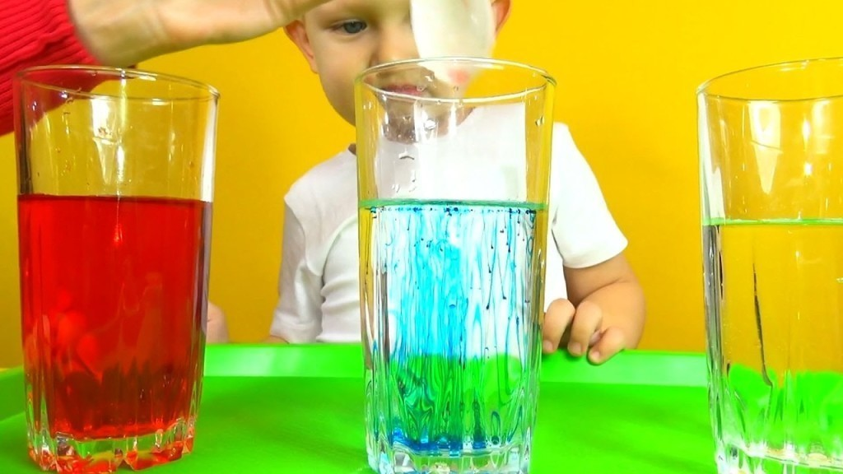

**Опыт № 4**

**Тема. «Как растения пьют воду?».**

Цель. Формировать представления детей о процессе движения воды по цветку. Развивать любознательность, мыслительные процессы. Содействовать заботливому отношению к растениям.

Оборудование. Цветы-белые гвоздики, стаканчики прозрачные для воды, краска трёх цветов, ёмкость с водой, цветные карандаши, бумага белая с зарисовками стаканчиков.

Ход. 1 часть- подготовительная. Домовой Кузя приносит в группу завянувший цветок с сухой почвой. «Ребята, я посадил цветок в горшок. Поставил его на солнышко. Каждый день на него любовался, разговаривал с ним. Но мой цветок завял. Не могу понять, что ему не понравилось?»

Воспитатель: «Почему завял цветок у Кузи? Как вы догадались? Цветы нуждаются в постоянном поливе. По состоянию земли можно определить, поливать растение или нет».

Кузя: «Как растение пьёт воду?»

Воспитатель: «Чтобы узнать, как растение пьёт воду, нужно приготовить разноцветную воду. Какой цвет у воды? (Вода прозрачная). Как из прозрачной воды сделать цветную воду? (Развести в воде краску). Три стаканчика будут с окрашенной водой и один стаканчик с неокрашенной водой. В каждый стаканчик мы поставим по цветку. Как называется цветок? (Гвоздика). Каким он цветом? (Белым)».

Вывод. «Цветы пьют воду; вода движется по цветку».

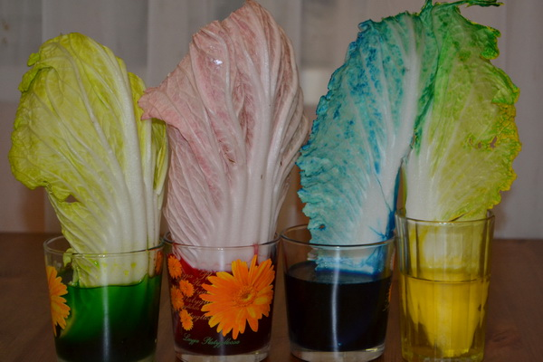

**Опыт № 5**

**Тема. «Какие особенности у тёплой и холодной воды?»**

Цель. Выявить, в какой воде (холодной или тёплой) быстрее растворяются вещества. Развивать умение размышлять, обобщать результаты опытов, строить гипотезы и проверять их. Содействовать положительному отношению к опытнической деятельности.

Оборудование. Прозрачные стаканчики, холодная и тёплая вода, сахарный песок, соль, кусочки льда, ложечки для размешивания, ракушки, камушки, две ёмкости с водой.

Ход. Домовой Кузя приходит к ребятам; у него завязано горло шарфом. «Ой, ребятки, заболел я. Попил вчера холодной воды, а сегодня чуть-чуть разговариваю. Какая плохая вода…»

Воспитатель: «Кузя, вода не плохая, просто её надо подогревать, пить теплую воду. Давайте сегодня узнаем, какие особенности есть у тёплой и холодной воды. Перед вами два стаканчика с водой: как узнать, в каком стаканчике вода холодная, а в каком тёплая? (Потрогать пальчиком). Я положу в оба стакана по ложечке сахара. Что произойдёт с сахаром в воде? (Растворится). В каком стакане сахар быстрее растворился? В каком медленнее? Как вы думаете, почему? В тёплой воде сахар растворился быстрее».

Аналогично проводятся действия с солью.

Воспитатель: « А теперь добавим по кубику льда в стаканы с тёплой и холодной водой. Что происходит со льдом? (Тает). Одинаково ли тает лёд? В каком стакане лёд тает быстрее? В каком медленнее? Почему? Лёд тает быстрее от соприкосновения с тёплой водой. Какая стала вода в обоих стаканах? (Холодная). Почему исчезла тёплая вода? ( В стакан добавили лёд, он холодный)».

Игровое упражнение: «Разложи ракушки и камушки»- в холодную воду положить ракушки, в тёплую камушки.

Вывод. « В тёплой воде вещества растворяются быстрее».

**Опыт № 6**

**Тема. «Можно ли пить талую воду?»**

Цель. Показать детям, что снег грязнее водопроводной воды. Развивать умение сравнивать, анализировать, обобщать, делать выводы и умозаключения. Поддерживать стремление ухаживать за комнатными растениями.

Оборудование. Блюдечки со снегом и водой, марля, лейка.

Предварительная работа. Утром воспитатель предлагает в одно блюдечко налить воду из крана, в другое блюдечко положить снег. Оба блюдечка поставить на стол.

Ход. Домовой Кузя приносит в группу лейку: «Ребятки, для ваших комнатных растений я принёс новую лейку. Наливайте в неё воду и поливайте растения. Вот как раз в блюдечках налитая вода».

Воспитатель: «Давайте расскажем Кузе, что было утром в блюдечках. Что изменилось? Почему вода стала в обоих блюдечках? Почему растаял снег? (В помещении снег тает и превращается в воду)».

Сравнение воды в блюдечках: « Как образовалась вода в каждом блюдечке? Можно ли пить воду из блюдечек? Почему? Давайте пропустим воду из каждого блюдечка через марлю? Какая вода грязнее? Что остаётся на марле? От какой воды на марле остаются частички грязи?»

Воспитатель: « Водопроводную воду надо кипятить или пропускать через фильтр. Снег- это талая, грязная вода, не пригодная для питья. Но такую воду можно использовать для поливки комнатных растений. Для них она будет полезной».

Вывод. «Снег грязнее водопроводной воды».

**Опыт № 7**

**Тема. «Что такое пар?»**

Цель. Формировать представления детей о таком состоянии воды как пар; показать, как образуется пар. Развивать умение устанавливать причинно-следственные связи и делать простейшие выводы. Содействовать развитию интереса к миру природы.

Оборудование. Термос, стекло или зеркальце, мячик.

Ход. Домовой Кузя приходит к ребятам с мячиком и предлагает поиграть в игру «Что я знаю о воде?».

«Я бросаю вам мячик, а вы должны поймать мячик и сказать что-то интересное про воду» (Вода- прозрачная, но может менять цвет, без собственного запаха и вкуса, но может иметь вкус и запах растворимых в ней веществ, превращается в лёд, важна для жизни растений, принимает форму сосуда, в который её наливают и т.п.»

Воспитатель выставляет на стол термос: «Вода- волшебница, у неё есть ещё один секрет. Я принесла термос. Это такой предмет, который помогает воде оставаться всегда горячей. Давайте откроем термос. Что вы заметили? Из термоса выходит пар. На что похож пар? Почему он горячий? Пар- это такая же вода. Водяной пар прозрачный и бесцветный. Теперь поместим над паром зеркальце. Посмотрите, что образуется на зеркальце? Это капельки воды. Пар превращается в капельки и падает вниз.

**ПРИЛОЖЕНИЕ 3**

**Дидактические игры по теме «Вода вокруг нас»**

**1. Дидактическая игра:**

**«Отгадай и сравни загадки о неживой и живой природе»**

**Подготовка к игре:**Наблюдение за живой и неживой природой во время прогулок, экскурсий. Рассматривание иллюстраций о живой и неживой природе.

**Материал и оборудование:**рисунки и иллюстрации по теме, о которых говорится в загадках, игрушечные животные.

**Правила игры:**Воспитатель загадывает загадки, ребёнок называет отгадку, объясняет, относится это к живой или неживой природе. Перед сравнением двух отгаданных отгадок об одном и том же, ребёнок повторяет их свойства. За правильное сравнение ребёнок получает фишку.

**Описание игры:**Воспитатель напоминает детям о различиях между живой и неживой природой, затем загадывает загадки. В случае верного ответа соответствующая игрушка или картинка (рисунок) ставится к изображениям, символизирующим живую и неживую природу.

Дошкольники отгадывают загадки, доказывают правильность ответов. Затем сравнивают пары загадок:

Часто умывается, а с водой не знается. (кошка)  
С усами родится, и на усатых охотится. (кошка)

Хозяина знает, с ним вместе гуляет. (собака)  
Лает, кусает, а в дом не пускает. (собака)

Зимой белый, летом серый. (заяц)

В гору бегом, а с горы кувырком. (заяц)

Зимой греет, весной тлеет, летом умирает. (снег)  
Скатерть бела весь свет одела. (снег)

Кто всю ночь по крыше бьёт, да постукивает,  
И бормочет, и поёт, убаюкивает? (дождь)

Шёл долговяз, в сыру землю увяз. (дождь)

Еду, еду - следу нету,

Режу, режу - крови нету, Рублю, рублю - щепок нету. (вода)

Меня пьют, меня льют, всем нужна я. Кто такая? (вода)

Не конь, а бежит, не лес, а шумит. (река)

Летом бежит, зимою спит, весна настала - опять побежала. (река)

Стеклянный домик на окне с прозрачною водой,

С камнями и песком на дне и с рыбкой золотою. (аквариум)

Посмотрите - дом стоит, до краёв водой налит.

Без окошек, но не мрачный, с четырёх сторон прозрачный. В этом домике жильцы все умелые пловцы. (аквариум)

Рыбам зиму жить тепло, крыша - чистое стекло. (лед)  
Ни в огне не горит, ни в воде не тонет. (лед)

В белом бархате деревня, и заборы, и деревья.

А как ветер нападает, этот бархат опадает. (иней)

Не колючий, светло-синий по кустам развешан .. .(иней)

*Дети сравнивают пары загадок, говорят, чем они отличаются и чем похожи (похожи тем, что в них сказано об одном и том же).*

|  |  |
| --- | --- |
|  |  |
|  |  |
|  |  |
|  |  |

**2. Дидактическая игра: «Отгадай и сравни загадки о воде»**

В новой стене, в круглом окне днём стекло разбито, за ночь вставлено.  
(прорубь)

Шуба нова, на подоле дыра. (прорубь)

Растёт вниз головой. Не летом растёт, а зимой. Чуть солнце её припечёт,  
заплачет она и умрёт. (сосулька)

С неба звёзды падают, лягут на поля.  
Пусть под ними скроется чёрная земля.  
Много-много звёздочек тонких, как стекло.  
Звёздочки холодные, а земле тепло. (снежинки).

Когда повяли все цветы, мы прилетели с высоты.  
Мы, как серебряные пчёлки, уселись на колючей ёлке.  
Мы полетели на поля, и стала белою земля. (снежинки)

На дворе горой, а в избе водой. (снег)

Вился, вился целый рой, сел на землю, стал горой. (снег)

Он пушистый, серебристый, но рукой его не тронь.  
Станет капелькою чистой, как поймаешь на ладонь. (снег)

Лежало одеяло мягкое, белое. Солнце припекло - одеяло потекло. (снег)

Мостится мосток без досок, без топора, без клина. (лед)

Громко стучит, звонко кричит, а что говорит - никому не понять. (ГРОМ)

Нашумела, нагремела, всё промыла и ушла.

И сады, и огороды всей округи полила. (гроза)

На дворе переполох - с неба сыплется горох. (град)

Утром бусы засверкали, всю траву собой заткали.

А пошли искать их днём - ищем, ищем - не найдём. (роса)

Сито большое, сито голубое. Сеет, сеет белый пух на леса, дома, на луг.  
(небо и снег)

Кругом вода, а с питьём беда. (море)

Посреди поля лежит зеркало: стекло голубое, рама зелёная. (пруд, озеро)

Все обходят это место - здесь земля, как будто тесто; здесь осока, кочки,  
мхи.

Нет опоры для ноги. (болото)

Ни море, ни земля, корабли не плавают и ходить нельзя. (болото)

Чуть дрожит на ветерке лента на просторе,

Узкий кончик - в роднике, а широкий - в море. (река)

Посреди поля лежит зеркало, стекло голубое, рама зелёная. (озеро)

В голубенькой рубашке бежит по дну овражка. (ручей)

Бегу, я, как по лесенке по камешкам звеня.  
Издалека по песенке узнаете меня. (ручей)

Пушистая вата плывёт куда-то, вот вата ниже - и дождик ближе. (облако)

Без пути и без дороги ходит самый длинноногий

В тучах прячется, во мгле, только ноги на земле. (дождь)

**3. Дидактическая игра: «О двух братцах»**

**Оборудование:**Волшебная коробочка с двумя одинаковыми человечками и подписью «Два братства». Картинки: берега реки, очки, глаза, велосипед, гром и молния, дождь и снег, солнце и луна, лёд и прорубь, резиновые сапоги.

**Правила игры:**В загадках говорится о действиях « двух братцев». Братцев « двое», причём, они могут быть похожи и совершенно различны.

Дошкольникам предлагается внимательно рассмотреть и подробно описать картинки, на которых показаны разные «братцы». После этого рисунки убираются в волшебную коробочку. При правильном ответе из коробочки достаётся соответствующий рисунок.

Дети отгадывают загадки о «двух братцах», доказывают правильность своих ответов. Потом сравнивают загадки о разных «братцах». Загадки:

Два близнеца, два братца верхом на нос садятся. (очки)

Два братца через дорогу живут, а друг друга не видят. (глаза)

Два братца по небу гуляют: одного все видят, но не слышат, другого всякий  
слышит, но не видит. (гром и молния)

Два братца по небу гуляют, один днём, другой ночью. (солнце илуна)

Два братца в одном в одном домике живут, но один белый, а другой  
прозрачный. (снег и дождь)

Два братца всегда вместе бегут, один спереди, другой сзади. (велосипед)

Два братца зимой родятся; у одного братца в круглом оконце днём стекло  
разбито, ночью другой братец его вставляет. (лед и прорубь)

Два братца топают по лужам, если дождик на дворе,

Если солнышко сияет, то под вешалкой стоят. (резиновые сапоги)

Два брата в воду глядят, век не сойдутся. (берега реки)

Два братца родных, два сына воды, друг друга не видят,

Почти никогда не встречаются. Один приходит летом, а другой - зимой.(дождь и снег).

**4. Дидактическая игра: «Знаем, знаем!»**

**Цель:**научить определять по описанию обитателей водоёмов (рек и озёр), (обитателей морей и океанов), научить правильному и точному их описанию.

Дети стоят в кругу. Воспитатель стоит в центре и описывает одного из обитателей рек и озёр, например, щуку. Потом он выходит из круга, дети поворачиваются к нему лицом, выставляют руки вперёд и говорят: «Знаем, знаем!»

Ведущий дотрагивается до руки одного из играющих. Тот должен назвать обитателя водоёмов. Если отвечающий ошибается, то ведущий подходит к другому. Кто отвечает правильно, встаёт на место ведущего.

Также провести игру по закреплению обитателей морей и океанов.

**5. Дидактическая игра: «Плавает - не плавает»**

**Цель:**закрепить плавающих обитателей рек, озёр, морей и океанов.

Дети стоят в кругу. Ведущий с мячом в руках находится в центре. Он называет различных зверей, птиц, рыб и т.д. Если названное животное плавает, дети должны поймать мяч, если животное не плавает, дети мяч не ловят. Кто ошибается, выходит из игры, побеждает тот, кто долго продержался в круге.

**6. Дидактическая игра: « Зверь рыба, птица, небылица»**

**Цель:**закрепить животных леса, луга, водоёмов и проч.

Играющие располагаются в круг. Ведущий проходит мимо них и повторяет: «Зверь, рыба, птица, небылица». Внезапно он останавливается напротив одного из игроков, называя одно из перечисленных слов и считая при этом до пяти. Игрок, против которого остановился ведущий, должен назвать соответственно зверя, рыбу, птицу, пока не закончен счёт, а если надо назвать небылицу, ребёнок называет то, чего в лесу, в воде, на лугу не бывает. Не выполнивший задание выбывает из игры. Побеждает тот, кто больше даст правильных ответов.

**7. Дидактическая игра: «Разрезные картинки»**

**Цель:**закрепить водоёмы: (ручей, река, озеро, болото, море, океан),обитателей этих водоёмов.

Картинки с изображениями водоёмов (рек, морей, океанов, озёр, болот, ручейков) разрезают на 6-80частей. Картинки с изображениями обитателей водоёмов (рек, озёр, морей, океанов) разрезают на 8-10 частей каждую. Играющим предлагают из этих частей сложить изображённый на картинке рисунок, назвать его и рассказать о нём.

**8. Дидактическая игра: «Помоги Незнайке!»**

**Цель:**закрепить растительный мир водоёмов (рек и озёр), (морей и океанов). Закрепить обитателей водоёмов (рек и озёр, морей и океанов).

**1-ый вариант игры:**К детям в гости пришёл Незнайка. Он принёс картинки и просит детей помочь ему разобраться, что же на них изображено. На одних картинках изображены растения: водяные лилии, кувшинки, ряска, камыш рогоз. На других - обитатели рек и озёр: щука, карась, окунь, лещ, лягушка, сом и проч. Дети объясняют, что это за растения и обитатели водоёмов, что эти растения и обитатели живут в воде. Незнайка пытается запомнить эти растения, дети ему помогают: они показывают картинку, он называет её, если называет неправильно, то дети его поправляют. Потом наоборот, Незнайка показывает, а дети называют картинку.

**2-ой вариант игры:**Незнайка приносит картинки с изображением растительного мира морей и океанов и их обитателей. Дети ему объясняют, показывают и рассказывают об обитателях подводного мира.

**9. Дидактическая игра: «Что перепутал художник?»**

**Цель:**закрепить части тела рыб и других обитателей водоёмов.

Детям предлагаются несколько картинок, где перепутаны части тела рыб и других обитателей водоёмов, также им выдаются разрезные части картинок, они должны исправить ошибки художника. Исправляя ошибки, дети правильно называют части тела рыб и обитателей водоёмов.

**10. Дидактическая игра: «Закончи рисунок»**

**Цель:**закрепить части тела рыб и других обитателей водоёмов.

Незнайка рисовал рыб и других обитателей водоёмов, но каждый раз ему кто-то мешал, и он не закончил ни одного рисунка, нужно помочь Незнайке и нарисовать недостающие части тела рыб и других обитателей водоёмов. Каждый играющий получает незаконченный рисунок, называет, кто на нём изображён, чего на нём не достаёт и заканчивает его.

**11. Дидактическая игра: «Определи по контуру»**

**Цель:**закрепить обитателей водоёмов, учить определять по контуру.

Ребёнку предлагается несколько картинок с изображением контура обитателей водоёмов: щуки, дельфина, сома, кита, осьминога, медузы, морской, звезды и т.д. Ребёнок должен узнать по контуру, кто здесь изображён и назвать этого обитателя.

**12. Дидактическая игра: «Определи по тени»**

**Цель:**Учить определять обитателей водоёмов по тени.

Ребёнку предлагается несколько теневых картинок с изображением обитателей водоёмов. Он по тени должен определить и назвать его.